MANUAL DE USUARIO
Sistema de Gestión de Evidencias
para la Evaluación Quinquenal UASD–MESCyT

República Dominicana
Universidad Autónoma de Santo Domingo (UASD)
Facultad de Ciencias – Escuela de Informática

Sustentantes:
Reynaldo Rodríguez Polanco — 100655341
Ramón Paulino Gil — 100345706
José Manuel Otaño Hernández — 100320080

Coordinador: Mtro. Erick Minor
Asesora Metodológica: Mtra. Jacqueline Tejada Tio
Asesora de Contenido: Mtra. Martha Lidia Pérez Medina

Santo Domingo, Distrito Nacional · Julio 2026

TABLA DE CONTENIDO

1. Introducción
2. Acceso al Sistema
3. Registro de Usuario
4. Recuperación de Contraseña
5. Panel Principal (Dashboard)
6. Gestión de Usuarios
7. Gestión de Facultades y Departamentos
8. Gestión de Períodos
9. Gestión de Criterios
10. Gestión de Indicadores
11. Gestión de Asignaciones
12. Gestión de Evidencias
13. Auditoría
14. Perfil y Configuración
15. Cierre de Sesión
A. Apéndice: Solución de Problemas Comunes
B. Apéndice: Glosario de Términos

1. Introducción

El Sistema de Gestión de Evidencias para la Evaluación Quinquenal UASD–MESCyT es una plataforma web diseñada para centralizar, organizar y administrar las evidencias requeridas durante los procesos de evaluación institucional realizados por el Ministerio de Educación Superior, Ciencia y Tecnología (MESCyT) a la Universidad Autónoma de Santo Domingo (UASD).
Este manual de usuario tiene como propósito guiar a los diferentes actores que interactuarán con el sistema, describiendo de manera clara y detallada las funcionalidades disponibles, los procedimientos para realizar las operaciones más comunes y las recomendaciones para un uso eficiente de la plataforma.
El sistema está organizado en módulos que permiten la gestión de usuarios, facultades, departamentos, períodos de evaluación, criterios, indicadores, asignaciones y evidencias. Cada módulo cuenta con funcionalidades específicas que se describen en los capítulos siguientes.

2. Acceso al Sistema

2.1 Requisitos Técnicos
Para acceder al sistema, el usuario debe contar con:
- Un dispositivo (computadora, laptop, tablet o smartphone) con conexión a Internet.
- Un navegador web actualizado (Google Chrome, Microsoft Edge, Mozilla Firefox o Safari).
- Credenciales de acceso (usuario y contraseña) proporcionadas por el administrador del sistema.
2.2 Dirección de Acceso
Para ingresar a la plataforma, escribir la siguiente dirección en el navegador web:
✅ Importante: Frontend: http://localhost:4200 (entorno de desarrollo) o la URL proporcionada por la institución (entorno de producción).

2.3 Pantalla de Inicio de Sesión
Al acceder a la plataforma, se muestra la pantalla de inicio de sesión con los siguientes elementos:
- Logo de la UASD: Identificación visual de la institución.
- Título: 'Inicio de Sesión'.
- Subtítulo: 'Accede a tu seguimiento académico'.
- Campo 'Nombre de usuario': Ingresar el nombre de usuario asignado.
- Campo 'Contraseña': Ingresar la contraseña correspondiente.
- Enlace '¿Olvidaste tu contraseña?': Permite recuperar la contraseña.
- Botón 'Ingresar': Para validar los datos e iniciar sesión.
- Enlace 'Registrarse': Para crear una cuenta nueva.

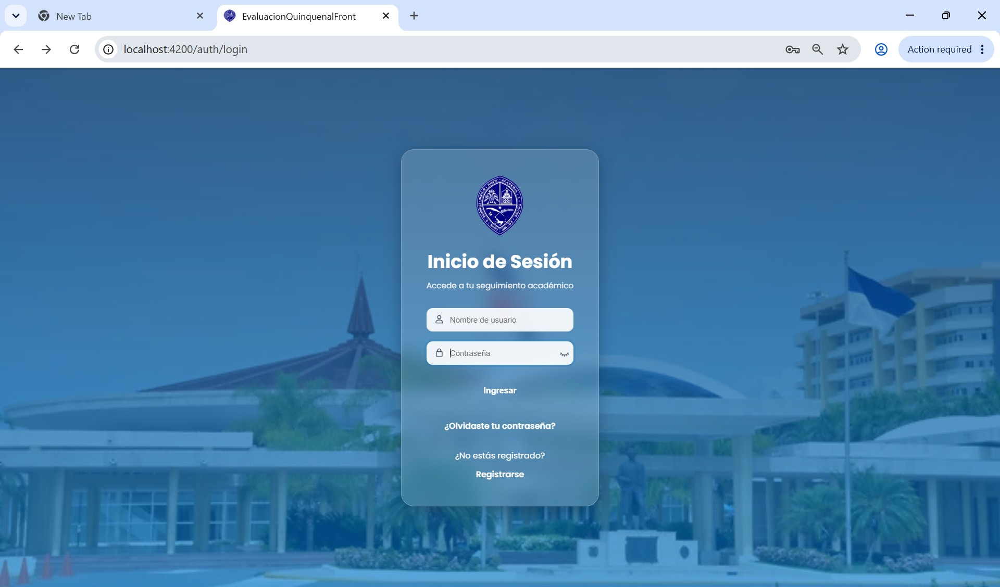
Figura: Pantalla de Inicio de Sesión

Procedimiento de inicio de sesión:
- Escribir el nombre de usuario en el campo correspondiente.
- Ingresar la contraseña.
- Verificar que los datos estén escritos correctamente (la contraseña se muestra oculta por seguridad).
- Presionar el botón 'Ingresar'.
- Si los datos son correctos, el sistema redirigirá al panel principal (Dashboard).
- Si los datos son incorrectos, se mostrará un mensaje de error: 'Credenciales inválidas'.

3. Registro de Usuario

Si el usuario no posee credenciales de acceso, puede registrarse en el sistema a través de la pantalla de registro.
3.1 Acceso al Registro
Desde la pantalla de inicio de sesión, hacer clic en el enlace 'Registrarse' ubicado en la parte inferior.
3.2 Campos del formulario de registro
Campo | Descripción | Requerido
Nombre de usuario | Identificador único en el sistema | Sí
Correo electrónico | Dirección de email válida | Sí
Nombre | Nombre real de la persona | Sí
Apellido | Apellido real de la persona | Sí
Teléfono | Número de teléfono (máx. 10 dígitos) | Sí
Contraseña | Mínimo 6 caracteres | Sí
Confirmar contraseña | Repetir la contraseña | Sí

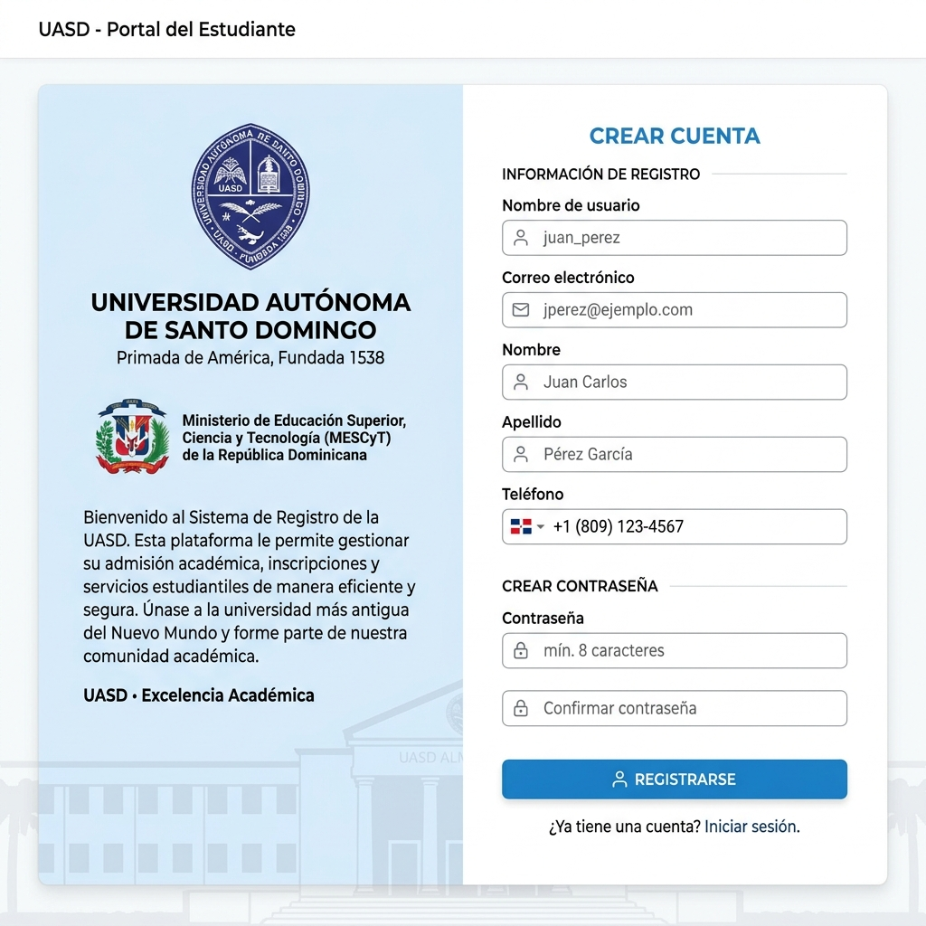
Figura: Pantalla de Registro de Usuario

Procedimiento de registro:
- Completar todos los campos del formulario.
- Verificar que las contraseñas coincidan.
- Presionar el botón 'Registrarse'.
- Si el registro es exitoso, se mostrará un mensaje de confirmación y se redirigirá al inicio de sesión.
- Si hay errores, se mostrarán mensajes indicando los campos que deben corregirse.

4. Recuperación de Contraseña

4.1 Solicitud de Recuperación
- En la pantalla de inicio de sesión, hacer clic en '¿Olvidaste tu contraseña?'.
- Se abrirá la pantalla 'Recuperar Contraseña'.
- Ingresar el correo electrónico asociado a la cuenta.
- Presionar el botón 'Enviar Instrucciones'.
- El sistema enviará un correo con las instrucciones para restablecer la contraseña.
- Si el correo está registrado, se mostrará: 'Revisa tu correo para las instrucciones'.
4.2 Restablecimiento de Contraseña
- Abrir el correo electrónico recibido.
- Hacer clic en el botón 'Restablecer Contraseña' dentro del correo.
- Será redirigido a la pantalla 'Nueva Contraseña'.
- Ingresar la nueva contraseña (mínimo 6 caracteres).
- Confirmar la nueva contraseña.
- Presionar el botón 'Restablecer Contraseña'.
- Si el proceso es exitoso: 'Contraseña restablecida correctamente'.
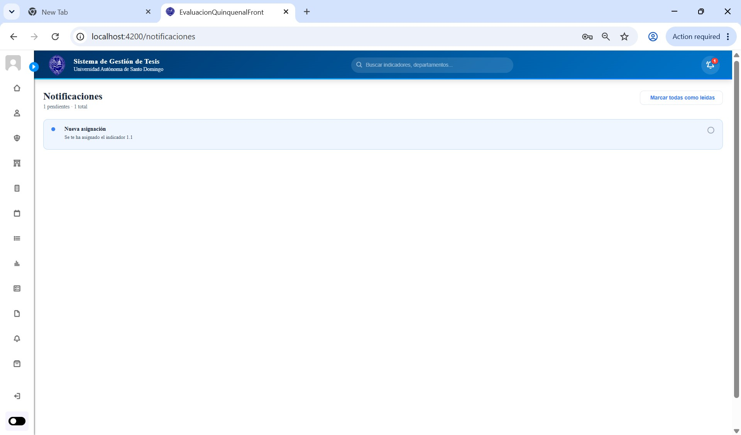
Figura: Notificación de recuperación de contraseña
- Será redirigido al inicio de sesión para ingresar con la nueva contraseña.
5. Panel Principal (Dashboard)

Después de iniciar sesión, el usuario accede al panel principal o Dashboard, que muestra un resumen general del sistema.
5.1 Estructura del Panel
- Barra de navegación superior: Muestra el logo de la UASD, nombre del sistema y usuario autenticado.
- Barra lateral (menú de navegación): Contiene los enlaces a los diferentes módulos.
- Área de contenido: Muestra las tarjetas de estadísticas.

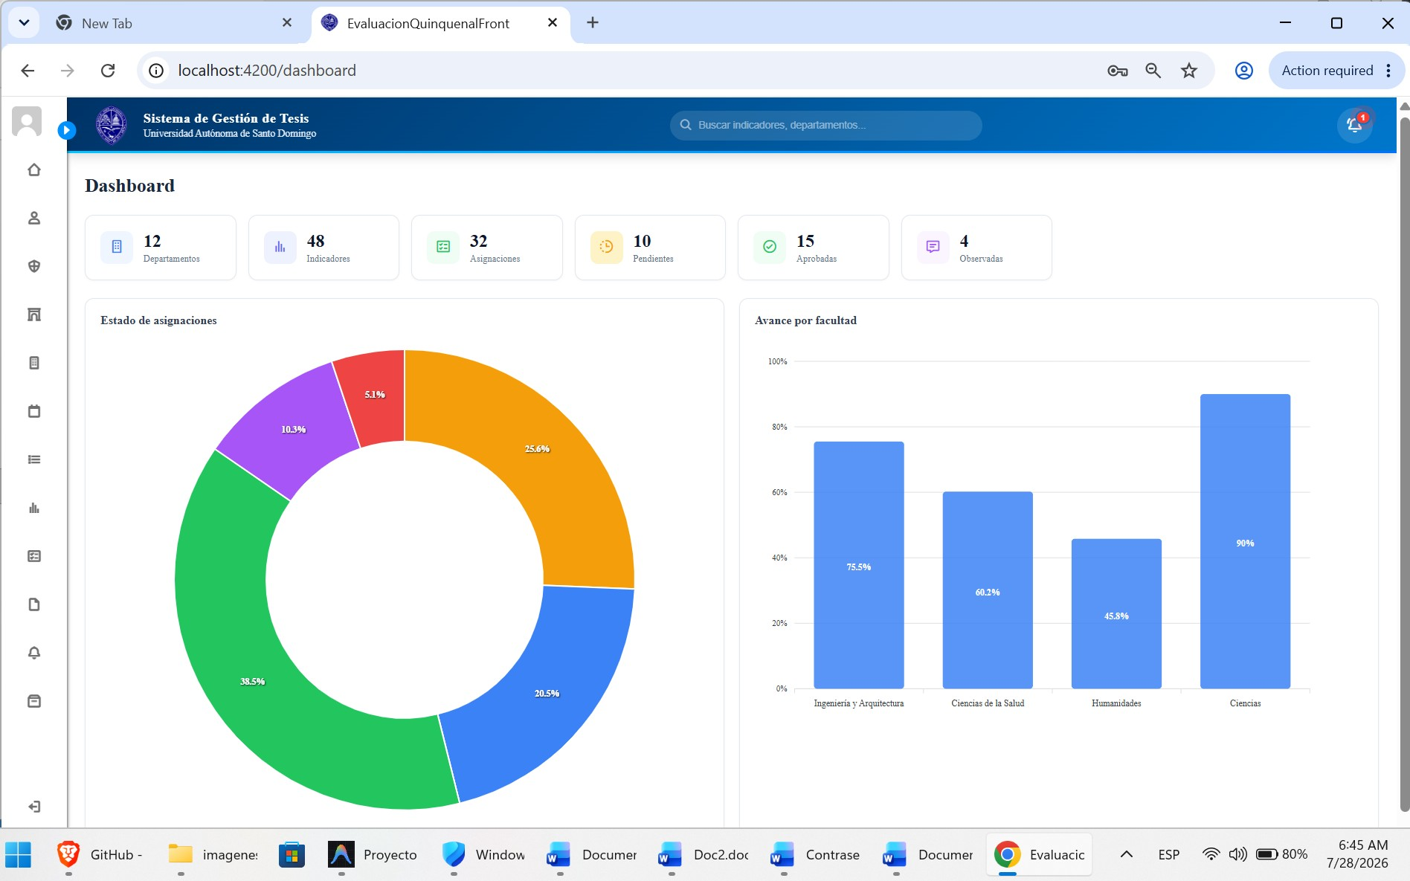
Figura: Panel Principal del Sistema (Dashboard)

5.2 Tarjetas de Estadísticas
Tarjeta | Descripción
Usuarios | Número total de usuarios registrados
Facultades | Número total de facultades
Departamentos | Número total de departamentos
Períodos | Número total de períodos de evaluación
Criterios | Número total de criterios
Indicadores | Número total de indicadores
Asignaciones | Número total de asignaciones
Evidencias | Número total de evidencias subidas
Pendientes / En Progreso | Asignaciones en estado pendiente o en progreso
Completadas / Aprobadas | Asignaciones completadas o aprobadas

5.3 Menú de Navegación
Opción | Descripción
Dashboard | Panel principal con estadísticas
Usuarios | Gestión de usuarios del sistema
Facultades | Gestión de facultades y departamentos
Períodos | Gestión de períodos de evaluación
Criterios | Gestión de criterios de evaluación
Indicadores | Gestión de indicadores
Asignaciones | Gestión de asignaciones
Evidencias | Subida y gestión de evidencias
Auditoría | Consulta de bitácora de actividades
Cerrar sesión | Salir del sistema
Modo oscuro | Alternar entre tema claro y oscuro

6. Gestión de Usuarios

El módulo de usuarios permite visualizar y editar la información de los usuarios registrados en el sistema.
6.1 Pantalla de Usuarios

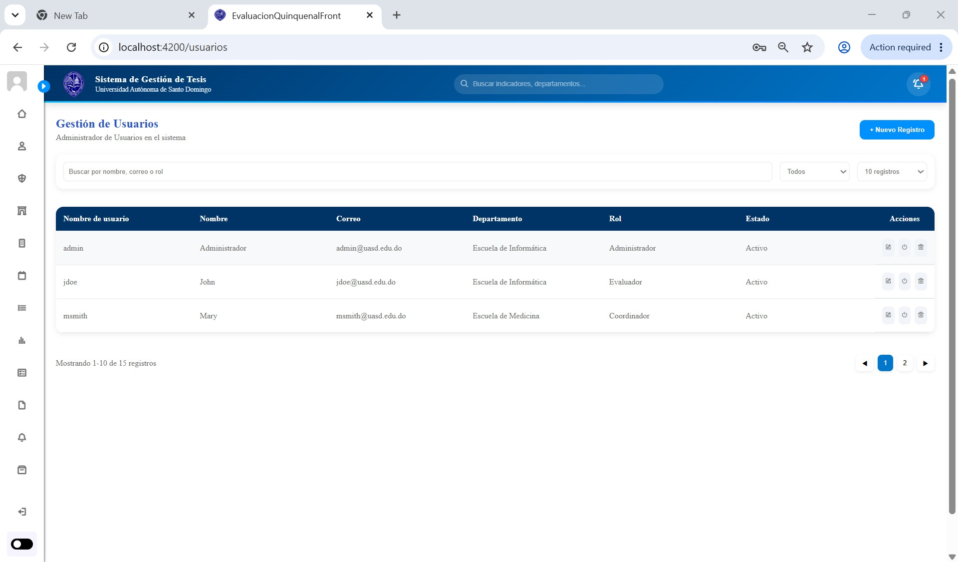
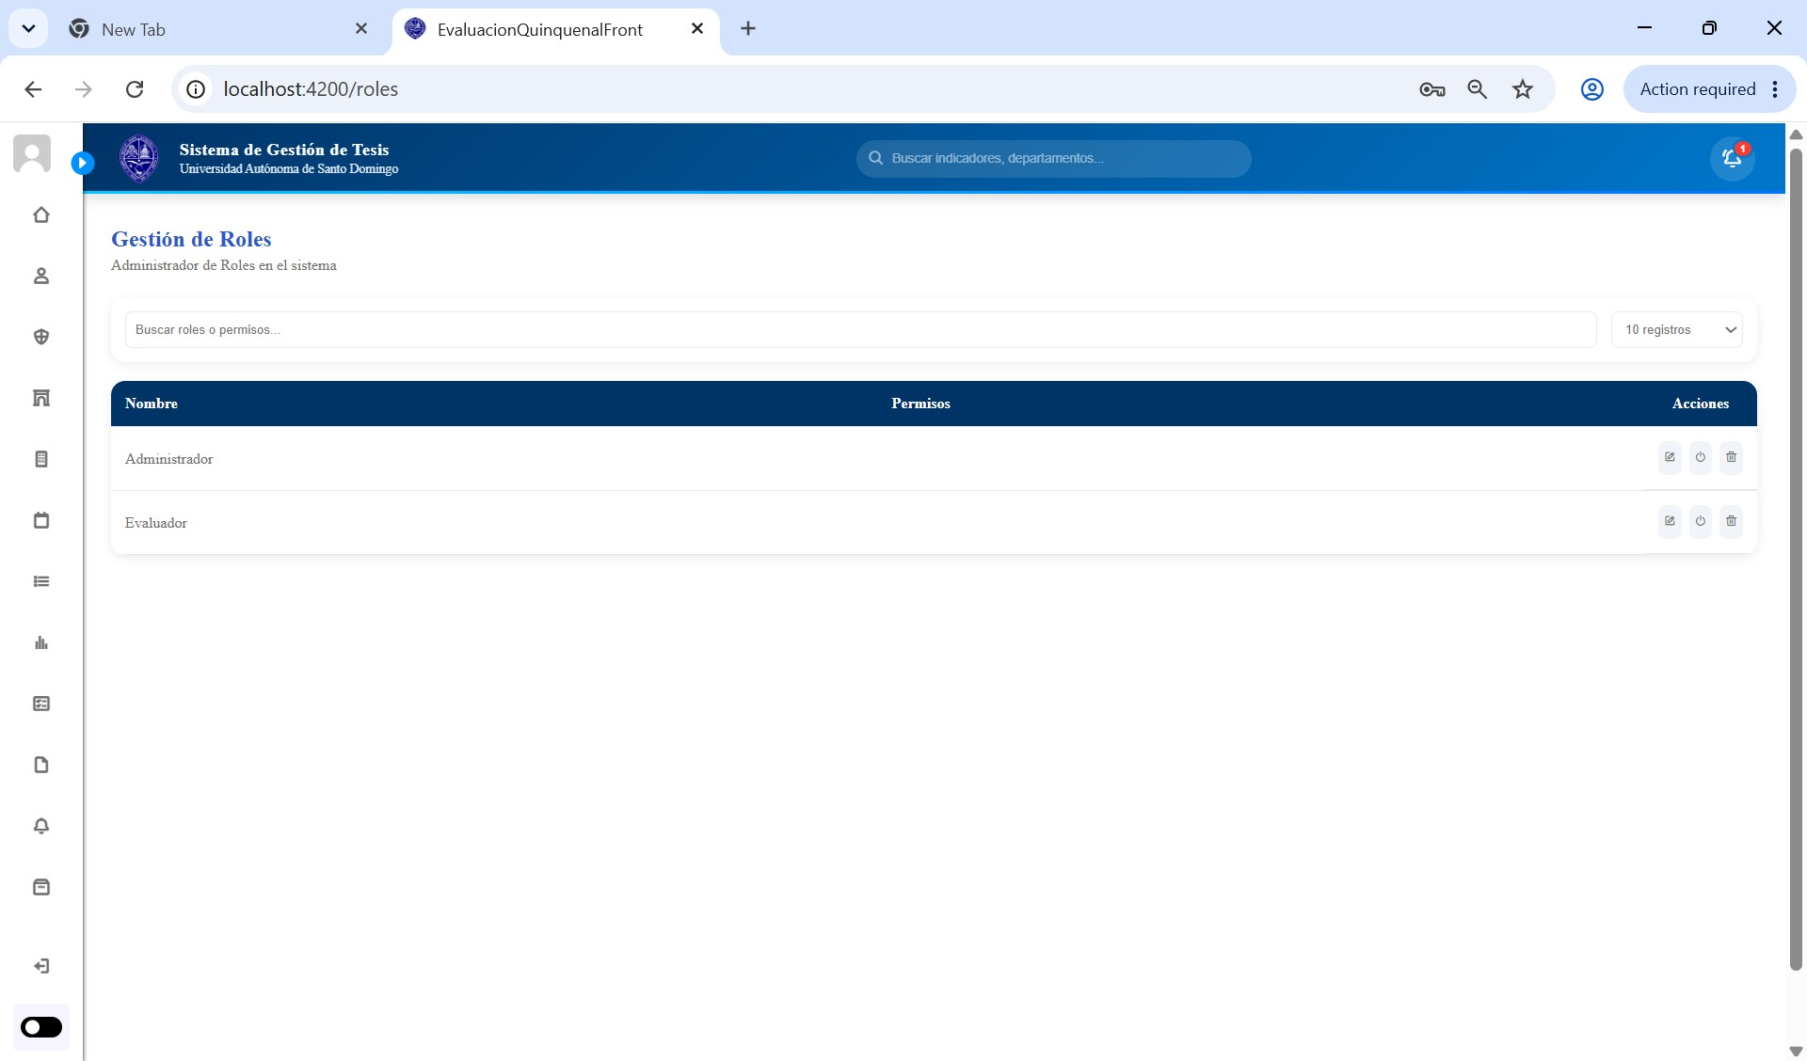
Figura: Gestión de roles de usuario
Figura: Módulo de Gestión de Usuarios

Columna | Descripción
Usuario | Nombre de usuario
Nombre | Nombre y apellido del usuario
Email | Correo electrónico
Teléfono | Número de teléfono
Rol | Rol asignado (Administrador General, Usuario, etc.)
Activo | Indicador de si la cuenta está activa
Acciones | Botones para editar el usuario

6.2 Editar Usuario
- Hacer clic en el botón 'Editar' del usuario que se desea modificar.
- Se abrirá una ventana modal con los datos del usuario.
- Modificar los campos necesarios: Email, Nombre, Apellido, Teléfono, Activo.
- Presionar 'Guardar' para confirmar los cambios.
- Presionar 'Cancelar' para descartar los cambios.
- Si la operación es exitosa, se mostrará el mensaje 'Usuario actualizado'.
📘 Nota: La creación y eliminación de usuarios está disponible únicamente para usuarios con rol de Administrador General.

7. Gestión de Facultades y Departamentos

Este módulo permite administrar las facultades y sus departamentos asociados.
7.1 Pantalla de Facultades
Al ingresar al módulo, se muestran las facultades organizadas en tarjetas. Cada tarjeta contiene:
- Nombre de la facultad.
- Descripción.
- Estado (Activo/Inactivo).
- Botones de acción: Editar, Eliminar, + Depto.
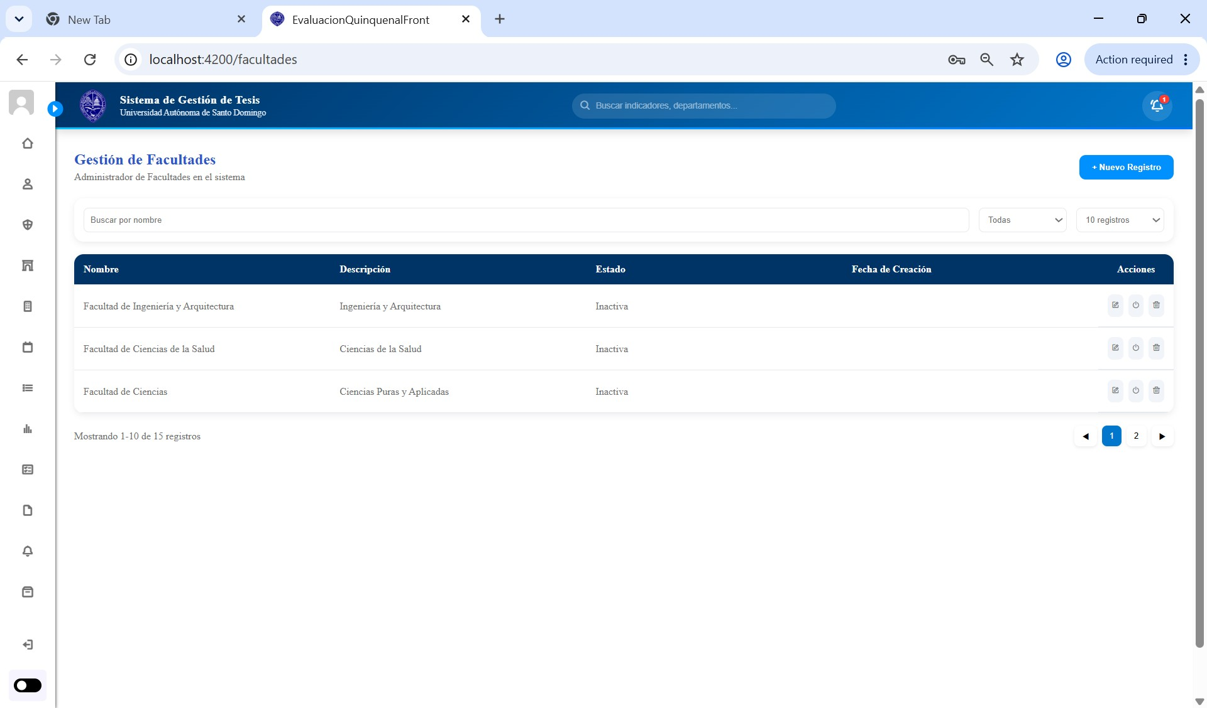
Figura: Módulo de Gestión de Facultades
- Lista de departamentos asociados con sus acciones.
7.2 Crear una Facultad
- Presionar el botón '+ Nueva Facultad'.
- Completar los campos: Nombre (requerido), Descripción, Activo.
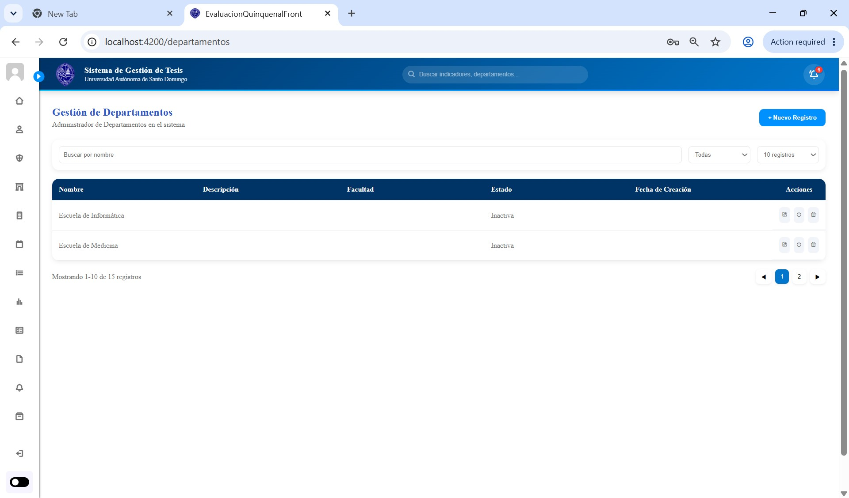
Figura: Creación de departamentos
- Presionar 'Guardar'.
7.3 Editar una Facultad
- Hacer clic en el botón 'Editar' de la facultad deseada.
- Modificar los campos necesarios.
- Presionar 'Guardar'.
7.4 Eliminar una Facultad
- Hacer clic en el botón 'Eliminar' de la facultad deseada.
- Confirmar la eliminación en el cuadro de diálogo.
- La facultad será eliminada junto con sus departamentos asociados.
7.5 Crear un Departamento
- Hacer clic en el botón '+ Depto' de la facultad correspondiente.
- Completar los campos: Nombre (requerido), Descripción, Facultad, Activo.
- Presionar 'Guardar'.
⚠️ Advertencia: Al eliminar una facultad, todos sus departamentos asociados también serán eliminados permanentemente.

8. Gestión de Períodos

Los períodos definen los intervalos de tiempo para las evaluaciones.
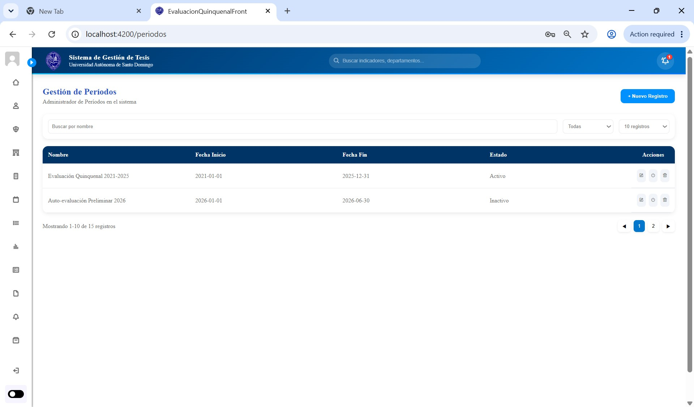
Figura: Módulo de Gestión de Períodos
8.1 Pantalla de Períodos
Columna | Descripción
Nombre | Nombre del período
Fecha Inicio | Fecha de inicio del período
Fecha Fin | Fecha de finalización del período
Activo | Indicador de si el período está activo
Acciones | Botones Editar y Eliminar

8.2 Crear un Período
- Presionar el botón '+ Nuevo Período'.
- Completar: Nombre (requerido), Fecha Inicio (requerido), Fecha Fin (requerido), Activo.
- Presionar 'Guardar'.
8.3 Editar o Eliminar un Período
- Editar: Hacer clic en 'Editar', modificar los datos y guardar.
- Eliminar: Hacer clic en 'Eliminar' y confirmar la operación.

9. Gestión de Criterios

Los criterios definen las áreas de evaluación dentro de un período.
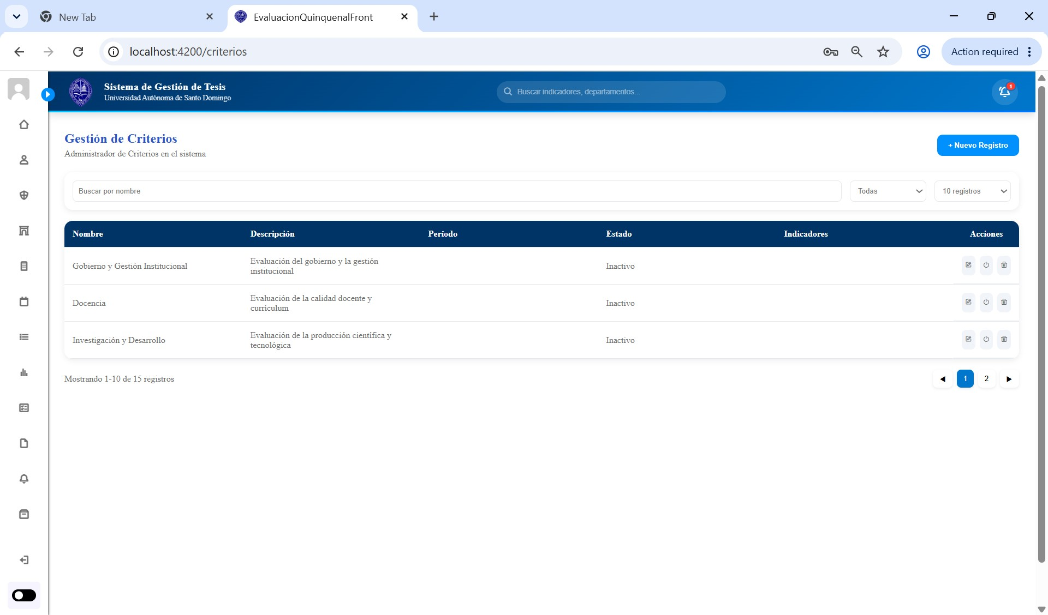
Figura: Módulo de Gestión de Criterios
9.1 Pantalla de Criterios
Columna | Descripción
Nombre | Nombre del criterio
Descripción | Descripción del criterio
Período | Período al que pertenece
Activo | Indicador de actividad
Acciones | Botones Editar y Eliminar

9.2 Crear un Criterio
- Presionar '+ Nuevo Criterio'.
- Completar: Nombre (requerido), Descripción, Período, Activo.
- Presionar 'Guardar'.

10. Gestión de Indicadores

Los indicadores son los elementos específicos que se evalúan dentro de cada criterio.
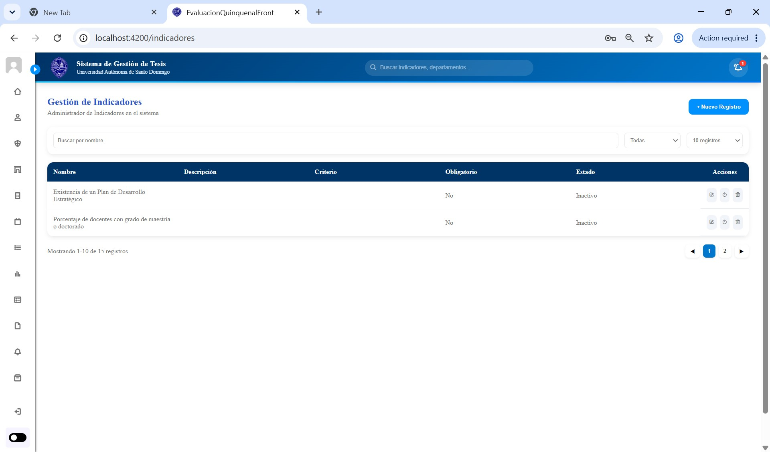
Figura: Módulo de Gestión de Indicadores
10.1 Pantalla de Indicadores
Columna | Descripción
Nombre | Nombre del indicador
Descripción | Descripción del indicador
Criterio | Criterio al que pertenece
Obligatorio | Indica si es obligatorio
Activo | Indicador de actividad
Acciones | Botones Editar y Eliminar

10.2 Crear un Indicador
- Presionar '+ Nuevo Indicador'.
- Completar: Nombre (requerido), Descripción, Criterio, Obligatorio, Activo.
- Presionar 'Guardar'.

11. Gestión de Asignaciones

Las asignaciones vinculan un indicador con un departamento y un período, estableciendo la responsabilidad de presentar evidencias.
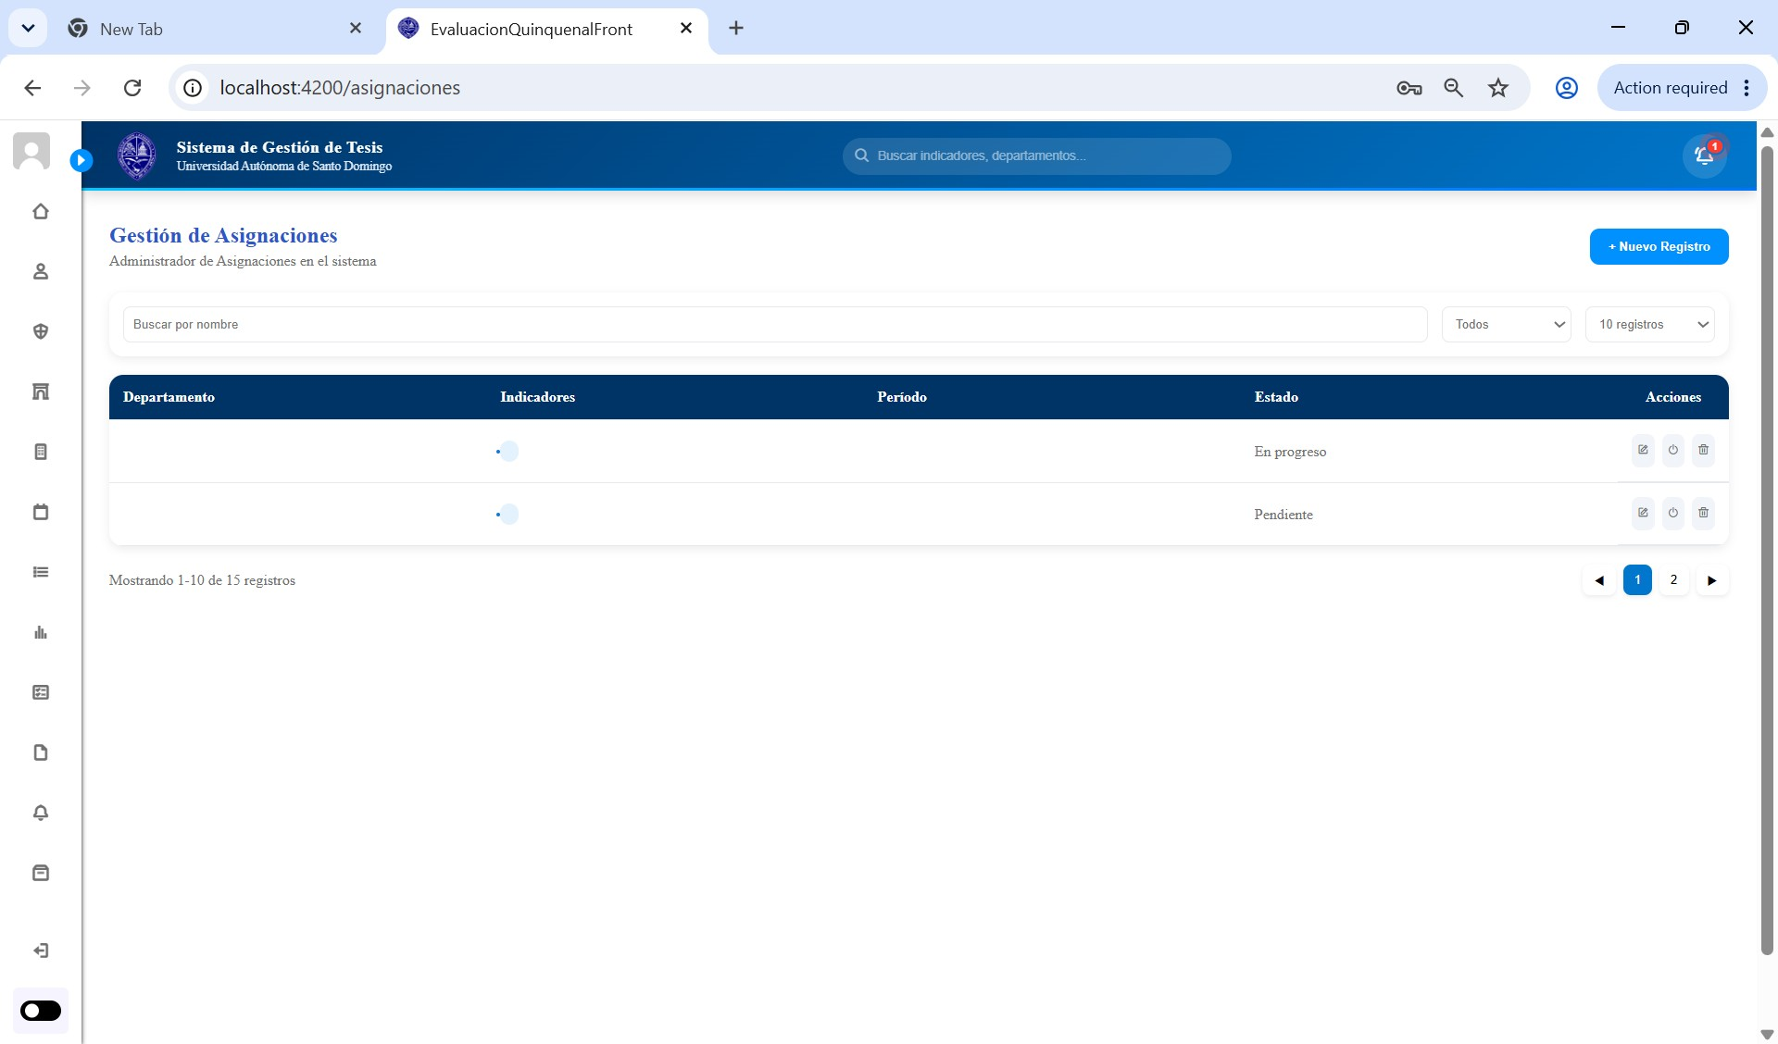
Figura: Módulo de Gestión de Asignaciones
11.1 Estados de Asignación
Estado | Descripción | Color
Pendiente | Asignación creada, sin evidencias | Amarillo
En progreso | Evidencias en proceso de carga | Azul
Completado | Evidencias completadas | Verde
Aprobado | Evidencias aprobadas | Azul oscuro
Rechazado | Evidencias rechazadas | Rojo

11.2 Crear una Asignación
- Presionar el botón '+ Nueva Asignación'.
- Seleccionar el Indicador.
- Seleccionar el Departamento responsable.
- Seleccionar el Período de evaluación.
- Seleccionar el Estado inicial (generalmente 'Pendiente').
- Presionar 'Guardar'.

12. Gestión de Evidencias

El módulo de evidencias es el núcleo del sistema, permitiendo la subida, consulta y descarga de documentos.
12.1 Pantalla de Evidencias

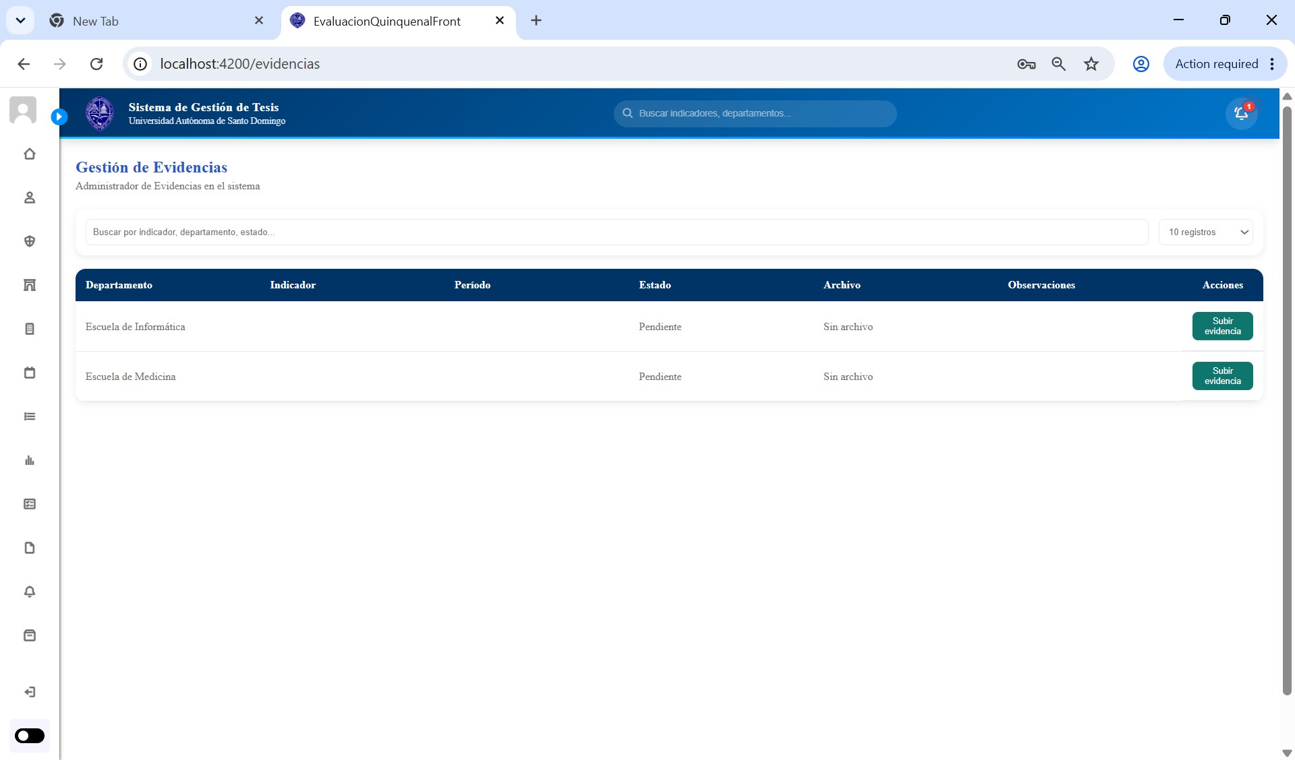
Figura: Módulo de Gestión de Evidencias

Columna | Descripción
Nombre | Nombre del documento
Indicador | Indicador al que pertenece
Departamento | Departamento responsable
Versión | Número de versión del documento
Tamaño | Tamaño del archivo (B, KB, MB)
Subido por | Usuario que subió el archivo
Fecha | Fecha y hora de subida
Acciones | Botones Descargar y Eliminar

12.2 Filtro por Asignación
En la parte superior de la tabla hay un filtro desplegable que permite seleccionar una asignación específica para ver solo las evidencias relacionadas. La opción 'Todas' muestra todas las evidencias.
12.3 Subir una Evidencia
- Presionar el botón '+ Subir Evidencia'.
- Seleccionar la Asignación relacionada.
- Ingresar un Nombre del documento descriptivo (requerido).
- Agregar una Descripción del documento.
- Seleccionar el Archivo desde el dispositivo.
- Agregar Observaciones adicionales si es necesario.
- Presionar 'Subir' para cargar el archivo.
✅ Importante: Formatos aceptados: PDF, DOC, DOCX, XLS, XLSX, JPG, JPEG, PNG, GIF, TXT, ZIP, RAR. Tamaño máximo: 50 MB por archivo.

12.4 Descargar una Evidencia
- Hacer clic en el botón 'Descargar' de la evidencia deseada.
- El archivo se descargará automáticamente al dispositivo.
12.5 Eliminar una Evidencia
- Hacer clic en el botón 'Eliminar' de la evidencia deseada.
- Confirmar la eliminación en el cuadro de diálogo.
- El archivo será eliminado del sistema.

13. Auditoría

El módulo de auditoría permite consultar el registro de todas las actividades realizadas en el sistema.

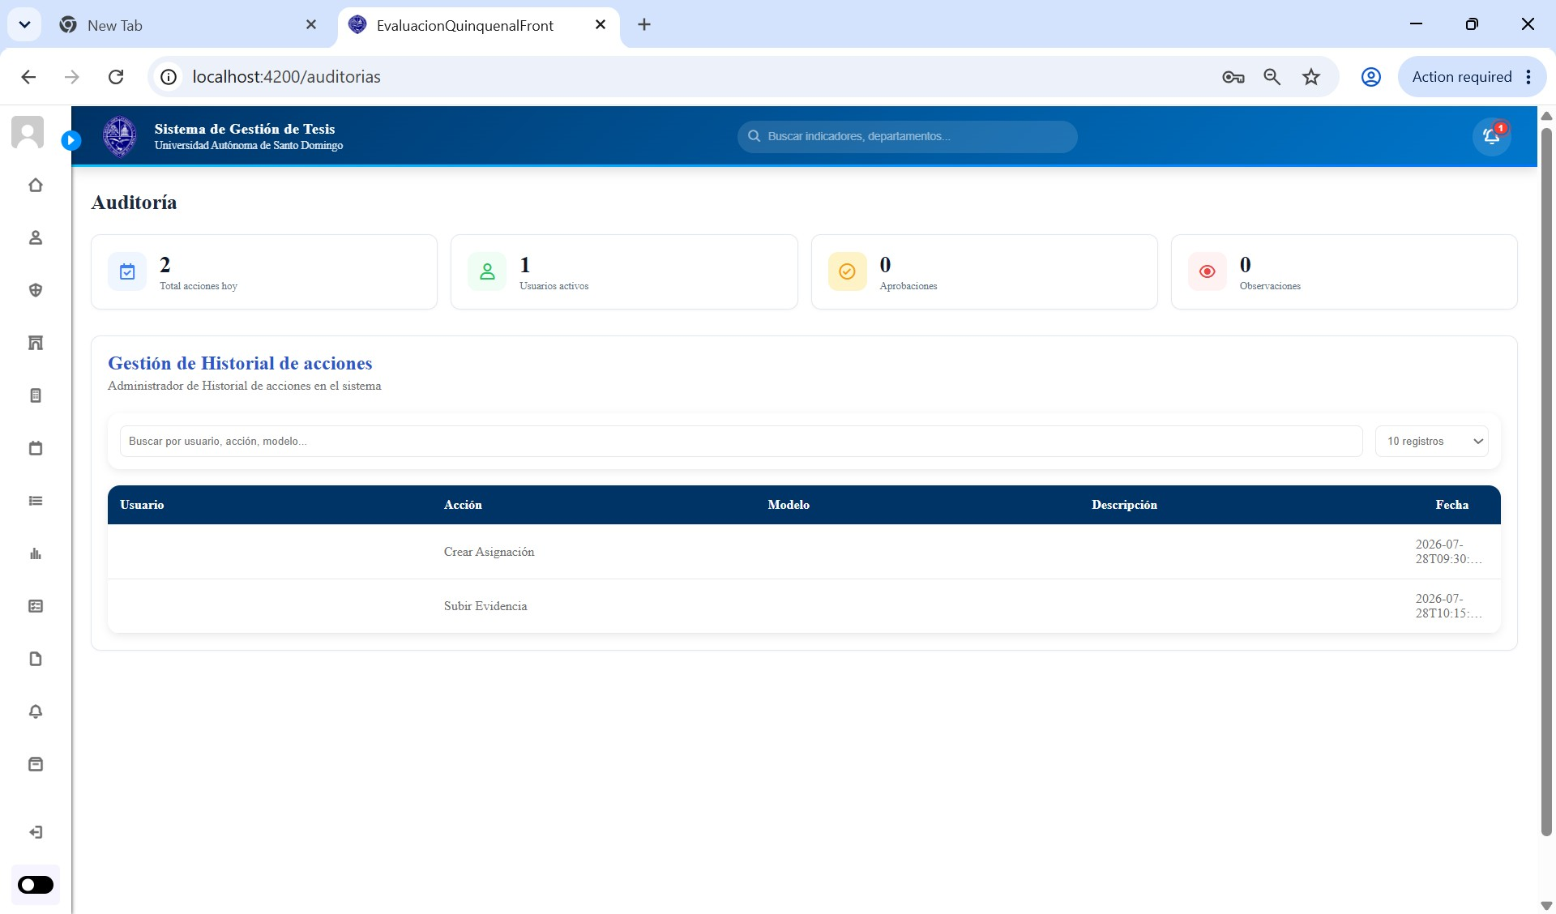
Figura: Módulo de Auditoría – Bitácora de Actividades

13.1 Pantalla de Auditoría
Columna | Descripción
Fecha | Fecha y hora de la actividad
Usuario | Usuario que realizó la acción
Acción | Tipo de acción realizada
Modelo | Módulo afectado
Descripción | Detalle de la actividad

13.2 Características
- Solo lectura: La bitácora no puede ser modificada ni eliminada.
- Registro automático: Cada operación importante queda registrada automáticamente.
- Orden cronológico: Los registros se muestran del más reciente al más antiguo.
Ejemplos de actividades registradas:
- "El usuario admin inició sesión"
- "Se registró el usuario jperez con email jperez@uasd.edu.do"
- "Se modificó el usuario mrodriguez"
- "Se creó la facultad Ciencias de la Salud"
- "El usuario jperez solicitó recuperación de contraseña"
- "El usuario mrodriguez restableció su contraseña"

14. Perfil y Configuración

14.1 Información del Usuario
En la barra de navegación superior se muestra el nombre del usuario autenticado (nombre y apellido), así como su rol dentro del sistema.
14.2 Modo Oscuro
El sistema cuenta con un modo oscuro que puede activarse desde la barra lateral, haciendo clic en el botón con el ícono de luna/sol. Esta opción permite alternar entre el tema claro y oscuro según la preferencia del usuario.
14.3 Perfil de Usuario
📘 Nota: Próximamente: Los usuarios podrán actualizar su información personal y cambiar su contraseña desde la sección de perfil.

15. Cierre de Sesión

Para cerrar la sesión de forma segura:
- Hacer clic en el botón 'Cerrar sesión' ubicado en la barra lateral.
- El sistema cerrará la sesión y redirigirá a la pantalla de inicio de sesión.
- Se eliminarán los datos de autenticación almacenados en el dispositivo.
✅ Importante: Siempre cerrar sesión al finalizar el uso del sistema, especialmente en dispositivos compartidos o públicos.

Apéndice A: Solución de Problemas Comunes

Problema | Posible Causa | Solución
No puedo iniciar sesión | Credenciales incorrectas | Verificar usuario y contraseña, usar recuperación de contraseña
No llega el correo de recuperación | Correo no registrado o en spam | Verificar la bandeja de spam, contactar al administrador
Error al subir evidencia | Archivo muy grande o formato no soportado | Verificar tamaño (máx. 50 MB) y formato del archivo
No veo algunos módulos | Permisos insuficientes | Contactar al administrador para asignación de roles
La página no carga | Problemas de conexión | Verificar conexión a Internet, recargar la página

Apéndice B: Glosario de Términos

Término | Definición
Evidencia | Documento o archivo que respalda el cumplimiento de un indicador
Indicador | Elemento específico sujeto a evaluación
Criterio | Área de evaluación que agrupa indicadores relacionados
Período | Intervalo de tiempo durante el cual se realiza la evaluación
Asignación | Relación entre un indicador, un departamento y un período
Facultad | Unidad académica principal de la universidad
Departamento | Subdivisión de una facultad
Auditoría | Registro histórico de las actividades realizadas en el sistema
Token | Código de autenticación que permite el acceso seguro al sistema

Documento elaborado por: Reynaldo Rodríguez Polanco · Ramón Paulino Gil · José Manuel Otaño Hernández
Universidad Autónoma de Santo Domingo (UASD) · Julio 2026

